Практическая работа № 2
ИСПОЛЬЗОВАНИЕ НЕКОТОРЫХ КЛАССОВ C# В ПРИЛОЖЕНИЯХ
Методы класса System.Array
Массивы в C# основаны на классе System.Array. У всех классов, являющихся массивами, много общего, поскольку все они являются потомками класса System.Array. Класс Array имеет довольно большое число собственных методов и свойств.
Пример:
using System;
namespace test
{
class Test
{
static void Main(string[] args)
{
//Объявление массива.
int[] num = { 4, -5, 2, 0, 23 };
//Выводим массив.
foreach (int i in num)
{
Console.WriteLine(i.ToString());
}
//Переворачиваем массив.
Console.WriteLine("Перевернутый массив");
Array.Reverse(num);
foreach (int i in num)
{
Console.WriteLine(i.ToString());
}
//Сортируем массив.
Array.Sort(num);
Console.WriteLine("Отсортированный массив");
foreach (int i in num)
{
Console.WriteLine(i.ToString());
}
//Обнуляем массив.
Array.Clear(num, 0, 5);
Console.WriteLine("Обнуленный массив");
foreach (int i in num)
{
Console.WriteLine(i.ToString());
}
}
}
}

Тут используются статические методы класса Array для сортировки, переворачивания и очистки массива. Разумеется, эти методы не единственные.
В классе Array есть, например, еще встроенный статический метод IndexOf предназначенный для поиска элемента в массиве. Пример использования:
int k = 5;
Console.WriteLine("Число {0} находится на {1} месте.", k,
Array.IndexOf(num, k));
Этот метод возвращает индекс искомого элемента (нумерация с нуля). Если такого элемента нет, то возвращается -1.
Обратите внимание, что эти методы действуют для встроенных типов (в нашем примере массив был типа int). Для пользовательских типов данных их применение тоже возможно. Некоторые свойства и методы класса Array приведены в таблицах 2-4.
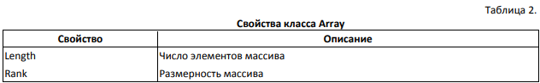
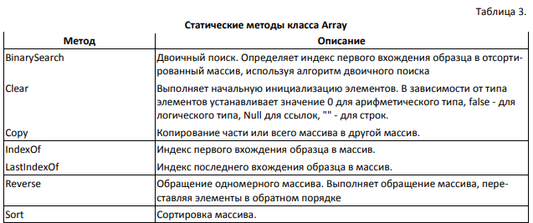
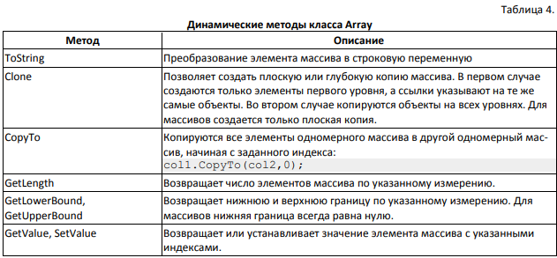
Пример, использования выше приведенных методов, для работы с массивами:

using System;
using System.Collections.Generic;
using System.Linq;
using System.Text;
namespace Array1
{
class Program
{
static void Main(string[] args)
{
//Объявление массива.
int[] Arr1 = { 4, -5, 2, 0, 23 };
//Выводим массив.
foreach (int i in Arr1)
{
Console.WriteLine(i.ToString());
}
//Число элементов массива (Arr1.Length)
Console.WriteLine("Количество элементов массива = " + Arr1.Length);
//Размерность массива (Rank)
Console.WriteLine("Размерность массива = " + Arr1.Rank);
// Верхняя граница массива (GetUpperBound)
Console.WriteLine("Верхняя граница массива = " + Arr1.GetUpperBound(0));
// Нижняя граница массива (GetLowerBound)
Console.WriteLine("Нижняя граница массива = {0}", Arr1.GetLowerBound(0));
//Прочесть значение 2-го элемента
Console.WriteLine("Значение 2-го элемента = {0}", Arr1.GetValue(1));

//Изменить значение 2-го элемента на -11
Arr1.SetValue(-11, 1);
Console.WriteLine("Измененное значение 2-го элемента = {0}", Arr1.GetValue(1));
//Объявление массива Arr2
//Количество элементов массива определяется как
//верхняя граница массива Arr1 + 1 (Arr1.GetUpperBound(0) + 1)
int[] Arr2 = new int[Arr1.GetUpperBound(0) + 1];
Console.WriteLine("Скопированный массив");
//Копирование массива Arr1 в Arr2 начиная с 0 элемента
Arr1.CopyTo(Arr2, 0);
foreach (int i in Arr2)
{
Console.WriteLine(i.ToString());
}
//Переворачиваем массив
Console.WriteLine("Перевернутый массив");
Array.Reverse(Arr1);
foreach (int i in Arr1)
{
Console.WriteLine(i.ToString());
}
// Поиск индекса в несортированном массиве элемента "23"
Console.WriteLine("Индекс элемента 23 =" + Array.IndexOf(Arr1, 23));
//Сортируем массив.
Array.Sort(Arr1);
Console.WriteLine("Отсортированный массив");
foreach (int i in Arr1)
{
Console.WriteLine(i.ToString());
}
// Двоичный поиск индекса в отсортированном массиве элемента "23"
Console.WriteLine("Индекс элемента 23 =" + Array.BinarySearch(Arr1, 23));
Console.WriteLine("Индекс элемента 23 после сортировки =" + Array.IndexOf(Arr1, 23));
//Обнуляем массив.
Array.Clear(Arr1, 0, 5);
Console.WriteLine("Обнуленный массив");
foreach (int i in Arr1)
{
Console.WriteLine(i.ToString());
}
//Объявление массива float
//Элементы считываются с клавиатуры
Console.WriteLine("Введите размер массива");
int Zise_Arr3 = int.Parse(Console.ReadLine());
float[] Arr3 = new float[Zise_Arr3];
Console.WriteLine("Введите элементы массива");
for (int ii = 0; ii < Zise_Arr3; ii++)
{
Arr3[ii] = float.Parse(Console.ReadLine());
}
Console.WriteLine("Введенный отсортированный массив");
Array.Sort(Arr3);
for (int ii = 0; ii < Zise_Arr3; ii++)
{
Console.WriteLine(Arr3[ii].ToString());
}
//Поиск максимума
float k = Arr3.Max();
Console.WriteLine("Max=" + k.ToString());
//Поиск минимума
k = Arr3.Min();
Console.WriteLine("Min=" + k.ToString());
//Сравнение двух массивов (Equals)
bool l = Array.Equals(Arr1, Arr2);
Console.WriteLine("BOOL=" + l.ToString());
l = Array.Equals(Arr1, Arr1);
Console.WriteLine("BOOL=" + l.ToString());
}
}

ЗАДАНИЕ
Приложить решение заданий из практического занятия №2.
Изучить материал, приведенный выше, и в соответствии с заданным вариантом написать программу для решения Задачи с использованием методов класса System.Array.
Задача
Создать массив с элементами $z_{k,n}=n∙f\left(k\right)+\sin{(k)∙f(n)}$, , где n,k = 1 … N, N– целое число, вводимое пользователем с клавиатуры. Значение функции f(n) выбираются из таблицы 1. Вывести на экран значения массива. Выполнить задание в соответствии с вариантом
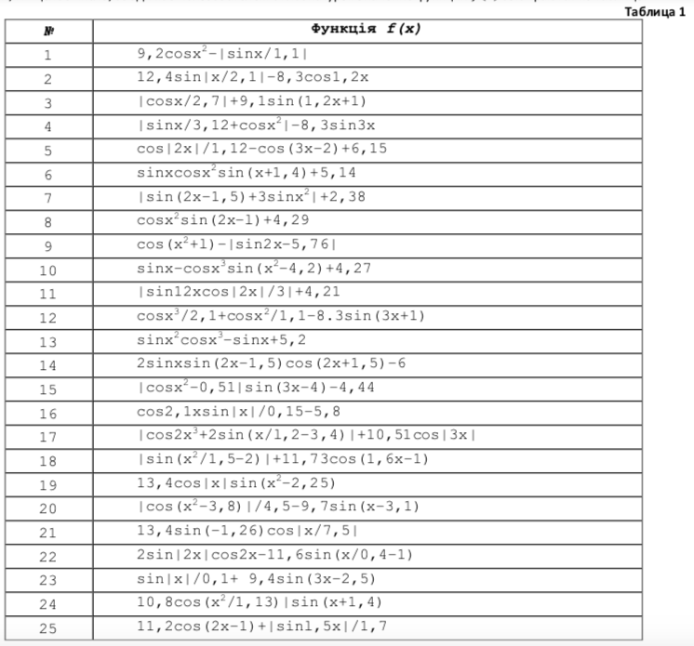
Варианты индивидуальных заданий.
Задание 1
1. Определить индексы минимального элемента массива. Вычислить произведение его отрицательных элементов.
2. Вычислить количество элементов массива, для которых выполняется неравенство 1 < Z_{k,n} < 6.
3. Вычислить произведение значений тех элементов, для которых справедливо неравенство Z_{k,n} < – 1 или Z_{k,n} > 1.
4. Вычислить количество положительных элементов и их произведение.
5. Вычислить сумму квадратов элементов, значения которых больше 1.
6. Вычислить произведение квадратов тех элементов, для которых выполняется неравенство |Z_{k,n}|< 3.
7. Вычислить количество элементов массива, для которых выполняется неравенство и Z_{k,n} > 3 и сумму элементов, значение которых меньше 9.
8. Вычислить произведение отрицательных элементов. Определить индексы максимального элемента.
9. Вычислить сумму диагональных элементов массива и количество отрицательных элементов.
10. Вычислить произведение элементов массива, для которых справедливо неравенство 2 < Z_{k,n} < 10.
11. Определить индексы максимального элемента массива. Вычислить произведение элементов выше главной диагонали.
12. Вычислить произведение элементов первых двух строк.
13. Вычислить сумму элементов массива выше главной диагонали. Определить индексы минимального элемента.

Задание 2
1. Вычислить сумму отрицательных элементов. Найти максимальный элемент.
2. Вычислить произведение минимального и максимального члена массива.
3. Определить индексы минимального и максимального элементов массива.
4. Значения элементов массива равные нулю заменить на 1. Определить сумму элементов ниже главной диагонали.
5. Определить количество отрицательных и сумму положительных элементов массива.
6. Вычислить произведение элементов, для которых выполняется неравенство Z_{k,n} < – 5.или Z_{k,n} > 3.
7. Определить индексы максимального и минимального элементов массива. Вычислить их произведение.
8. Вычислить произведение элементов выше главной диагонали матрицы и определить их количество.
9. Вычислить среднее арифметическое положительных элементов массива.
10. Вычислить сумму элементов массива, для которых выполняется неравенство 1 < Z_{k,n} < 5.
11. Вычислить сумму диагональных элементов матрицы и количество элементов, значения которых меньше 3.
12. Вычислить произведение элементов ниже главной диагонали на сумму элементов, которые расположены ниже главной диагонали.

